Hausordnung
Haus 11
E-Vollzug

Jugend-Anstalt Schleswig

Die Hausordnung in Standardsprache
ist vom 5. August 2024.
Dies ist der Text in Leichter Sprache

Die Hausordnung gibt es auch in schwerer Sprache.
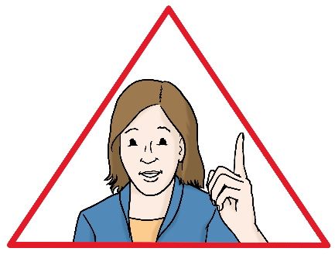
Manchmal gibt es vielleicht Fragen.
Oder etwas ist unklar.
Was bedeutet ein Satz in der Hausordnung?
Oder das Personal versteht die Hausordnung anders als der Gefangene.
Dann gilt der Text von der Hausordnung in schwerer Sprache.
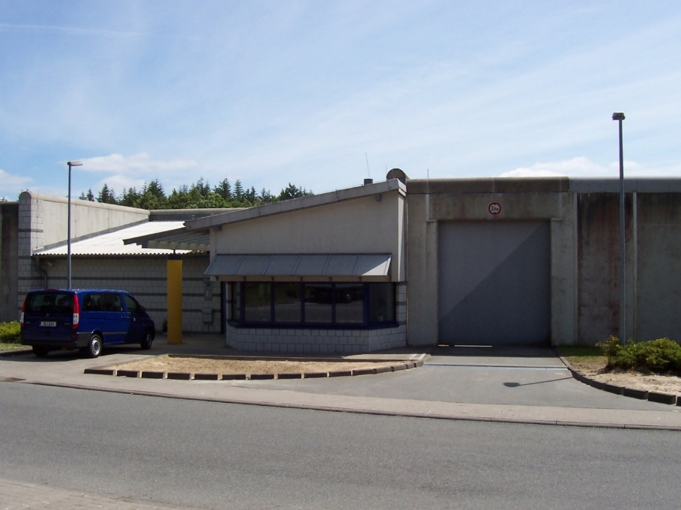
In diesem Text steht oft das Wort Personal.
Personal sind alle Mitarbeiter und Mitarbeiterinnen in der Jugend-Anstalt.
Ein anderes Wort ist Bedienstete.

Inhalts-Verzeichnis
Jugend-Anstalt Schleswig 1
Einleitung 4
Allgemeines 4
Kleidung 4
Haft-Räume nutzen und Gemeinschafts-Räume nutzen 5
Aufenthalt im Freien 6
Ausgabe von Mahlzeiten 7
Ihre Gesundheit 8
Freizeit und Sport 9
Seelsorge und Gottesdienst 9
Geld 9
Einkauf 10
Außenkontakte 11
Telefonieren 11
Briefe 11
Pakete 13
Besuch 14
Ausnahmen von den Regeln für Untersuchungs-Gefangene bei Besuchen, Post und Telefon. 14
Elektrogeräte 15
Regeln und Verbote 16
Anträge und Beschwerden 17

Einleitung
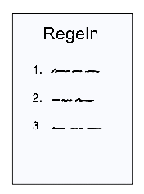
Hier leben viele Menschen zusammen.
Darum müssen sich alle an Regeln halten.
Sie wollen sicherlich wissen:
Welche Regeln gelten hier?
Sie sollen dies Heft gut durchlesen.
Dann haben Sie schon viele Antworten auf Ihre Fragen.

In der Hausordnung stehen die Regeln zum Zusammen-Leben
Die Hausordnung ist wichtig für das Zusammen-Leben.
Alle müssen die Hausordnung befolgen.
Das ist gut für alle.
Manchmal ist das vielleicht schwer für Sie.
Sie fühlen sich durch die Hausordnung belastet.
Trotzdem müssen Sie die Hausordnung beachten.

Allgemeines
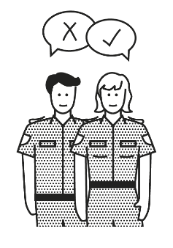
Sie müssen den Anweisungen vom Personal folgen.
Sie müssen die Regeln der Hausordnung beachten.
Sie verstehen etwas nicht?
Dann fragen Sie die Mitarbeiter auf der Station.
Oder fragen Sie Ihre Abteilungsleitung.
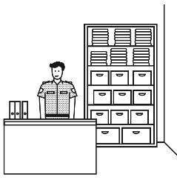

Kleidung
In der Kleider-Ausgabe haben sie ein Paket mit Kleidung bekommen.
Sie sind persönlich dafür verantwortlich.

Haft-Räume nutzen und Gemeinschafts-Räume nutzen

Sie kommen neu in Ihren Haft-Raum.
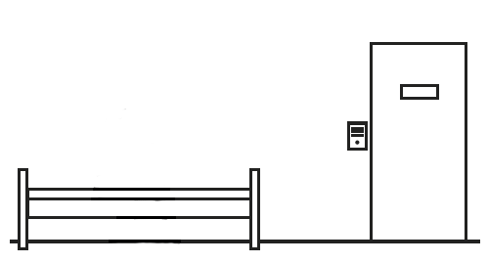
Der Haft-Raum ist dann sauber.
Alle Sachen sind im Haft-Raum.
Dafür gibt es eine Liste mit den Sachen.
Sie prüfen die Sachen mit der Liste.
Sie unterschreiben die Liste.

Sie müssen Probleme dabei sofort melden.
Oder wenn etwas fehlt.
Oder wenn etwas beschädigt ist.
Wenn später etwas fehlt oder beschädigt ist, gilt:
Sie sind dafür verantwortlich.

Behandeln Sie die Sachen im Haft-Raum gut.
Behandeln Sie die Dinge von der Anstalt vorsichtig.
Halten Sie die Toiletten sauber.
Halten Sie Waschbecken und Bäder immer sauber.

Sie können Geräte bei der Anstalt leihen.
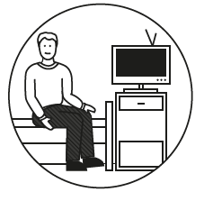
Es gibt Geräte zum Ausleihen in der Abteilung.
Die Geräte bleiben im Haus.
Das gilt bei Entlassung und Umzug.
Es gibt kein Recht auf Leihgeräte.

Sachen weitergeben
Sie dürfen keine Geräte an andere Gefangene weitergeben.
Sie dürfen keine Musik-CDs oder andere Sachen an andere Gefangene weitergeben.

Nachtruhe
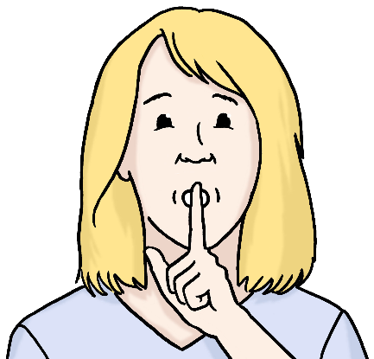
Die Nachtruhe beginnt um 22 Uhr.
Sie müssen dann leise sein.
Sie dürfen Kassetten, CDs, Radios und Fernseher nur noch leise nutzen.
Sie dürfen andere Gefangene nicht stören.
Sachen im Haftraum aufhängen
Sie dürfen keine Poster oder Bilder mit Klebeband, Zahncreme oder
Stecknadeln befestigen.
Das gilt für Wände,
Türen oder
Möbel.
Sie dürfen nur die Pinn-Wand oder
die Poster-Leisten verwenden.
Pinn-Wand und Poster-Leiste gibt es im Haft-Raum.

Aufenthalt im Freien
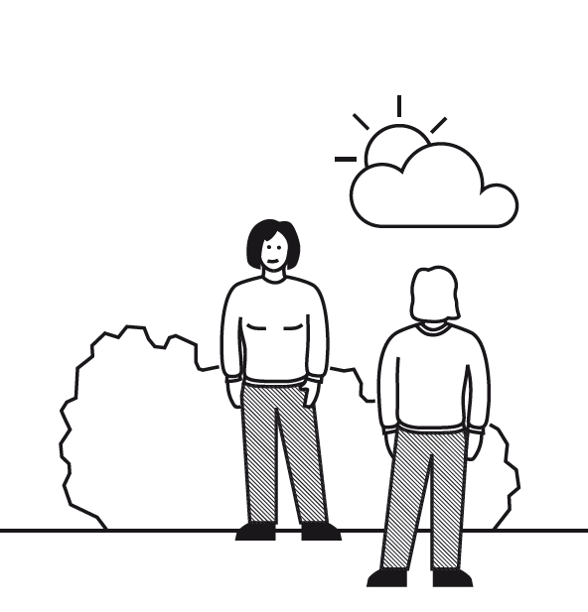
Zu diesen Zeiten dürfen Sie sich im Freien aufhalten:

Gefangene aus Haus 11/1 unten:
Montag bis Freitag
täglich von 9:15 bis 10:15 Uhr.

Gefangene aus Haus 11/2 oben:
Montag bis Freitag
täglich von 10:30 bis 11:30 Uhr.

Arbeiter dürfen nach der Arbeit raus
Montag bis Freitag
täglich von 16:15 bis 17:15 Uhr.

An Wochenenden und Feiertagen tauschen die Freistunden
An einem Samstag, Sonntag oder Feier-Tag
hat Haus 11/1 unten
von 9:15 bis 10:15 Uhr Ausgang ins Freie.
An diesem Tag hat Haus 11/2 oben
von 16:15 bis 17:15 Uhr Ausgang ins Freie.
Am nächsten Samstag, Sonntag oder Feier-Tag ist es genau andersrum.
Haus 11/1 unten hat
von 16:15 bis 17:15 Uhr Ausgang ins Freie.
An diesem Tag hat Haus 11/2 oben
von 9:15 bis 10:15 Uhr Ausgang ins Freie.
Am nächsten Samstag, Sonntag oder Feier-Tag ist es wieder andersrum.

Verhalten im Freien

Im Freien darf dürfen Sie rauchen.
Sie müssen die Kippen und Tabakreste in die Behälter werfen.
Sie dürfen keine Gegenstände mitnehmen.
Das sind zum Beispiel Tassen und Spiele.

Ausgabe von Mahlzeiten
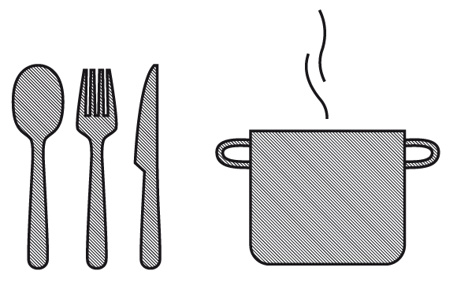
Die Ausgabe von den Mahlzeiten heißt
Kost-Ausgabe
Die Mahlzeiten sind Frühstück,
Mittagessen und
Abendessen.
Die Helfer und Essen-Träger verteilen die Mahlzeiten.
Die Gefangenen essen in ihren Haft-Räumen.

Ihre Gesundheit
Sie müssen Maßnahmen für Gesundheit unterstützen.
Und Maßnahmen für Sauberkeit unterstützen.

Sie wollen medizinische Behandlung?
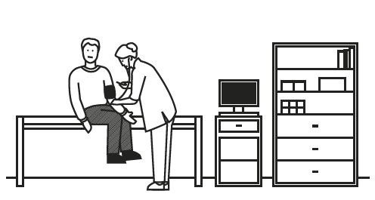
Dazu müssen Sie in die medizinische Abteilung.
Dafür müssen Sie sich anmelden.
Melden Sie sich morgens bis 7:30 Uhr bei dem Personal in Ihrer Abteilung.

Die Sprechstunde mit dem Arzt
Am Dienstag und Donnerstag ist die Sprechstunde mittags ab 11:30 Uhr.

Termine beim Zahnarzt
Sie wollen einen Termin beim Zahnarzt?
Dann müssen Sie sich am Mittwoch bis Mittag anmelden.
Sie melden sich bei dem Personal in Ihrer Abteilung.
Die Behandlung durch den Zahnarzt ist meistens am Donnerstag.
Sie ist meist von 8:00 Uhr bis 12:00 Uhr.

Wichtig:
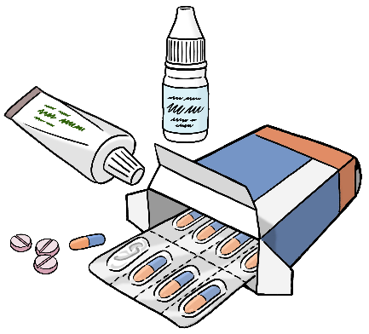
Manchmal verordnet ein Arzt Ihnen Medikamente.
Dann müssen Sie diese Medikamente einnehmen.
Dafür melden Sie sich bitte selbst beim Personal.
Medikamente nehmen Sie im Abteilungs-Büro ein.
Das Personal passt dabei auf.
So nehmen Sie nur die richtigen Medikamente.

Freizeit und Sport
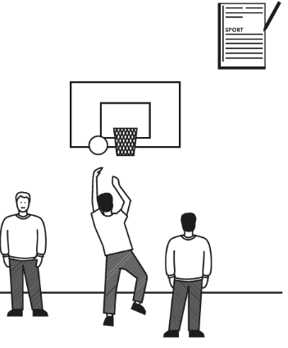
Die Mitarbeiter*innen von Ihrer Abteilungen machen Angebote für die Freizeit.
Und sie machen Angebote für Sport.
Es gibt auch Angebote für alle Abteilungen.
Für diese Angebote gibt es meist Aushänge in Ihrer Abteilung.
Bitte melden Sie sich früh genug an.

Seelsorge und Gottesdienst
Es gibt in der Anstalt Seelsorge.
Seelsorge sind Gespräche mit Geistlichen.

Es gibt sie von verschiedenen Religionen.
Und es gibt Gottesdienste.
Und es gibt Religions-Unterricht in der Anstalt.
Die Zeiten für alle diese Angebote finden Sie als Aushang in Ihrer Abteilung.

Sie wollen zum Gottesdienst gehen?
Dafür müssen Sie einen Antrag abgeben.
Das machen Sie im Büro in Ihrer Station.

Geld
Im Vollzug wird ohne Bargeld bezahlt.
Sie zahlen mit einer Geld-Karte
Sie sollen kein Bargeld haben.

Geld für Gefangene einzahlen
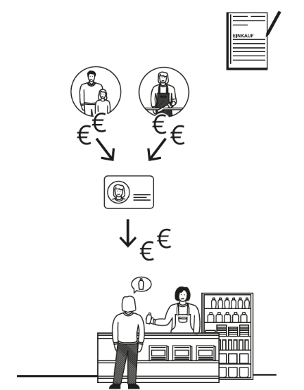
Jemand kann Geld für Sie einzahlen.
Zum Beispiel jemand aus Ihrer Familie.
Oder Freunde von Ihnen.
Im Gefängnis haben Sie eine Geld-Karte.
Das eingezahlte Geld können Sie mit der Karte ausgeben.
Dafür gibt es Regeln.

So kann man Geld auf die Karte einzahlen
Das geht bei jeder Bank auf dieses Konto:
Commerzbank
IBAN: DE52 2154 0060 0213 4252 00
BIC: COBADEFFXXX
Jemand zahlt Geld für Sie ein.
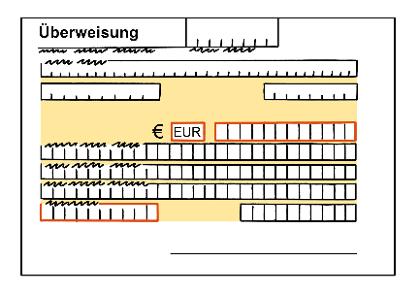
Dann muss er diese Angaben im Betreff schreiben: Vorname und Nachname vom Gefangenen,
Geburtsdatum vom Gefangenen,
Gefangenenbuch-Nummer und
den Verwendungs-Zweck.

Einkauf
Es gibt einen Kaufmann in der Anstalt.
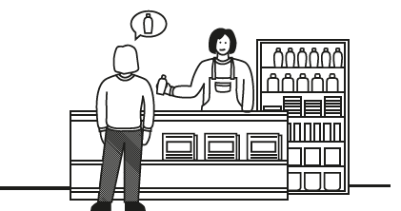
Bei diesem Kaufmann können Sie Dinge kaufen.
Zum Beispiel Lebensmittel,
Tabak und Zigaretten,
Kugelschreiber,
Papier zum Schreiben,
Briefmarken und
Hygieneartikel wie Seife und Duschgel.
Gefangene dürfen jeden Monat höchstens 321 Euro ausgeben.

Außenkontakte

Während der Haft dürfen Sie Kontakt mit Ihrer Familie haben.
Und mit Freunden außerhalb vom Gefängnis.
Sie dürfen diesen Personen Briefe schreiben.
Und von diesen Personen Briefe bekommen.
Sie dürfen mit Personen von außerhalb vom Gefängnis telefonieren.

Telefonieren
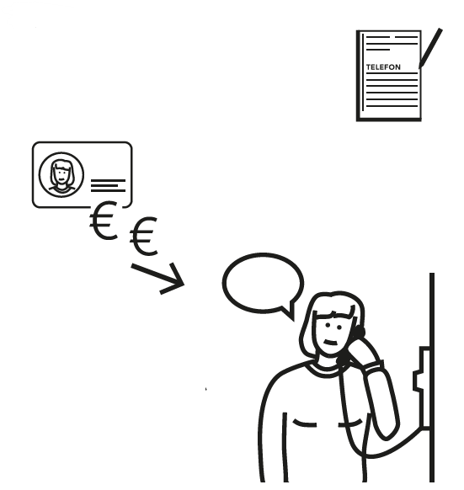
In der Anstalt gibt es das Telefon System Telio.
Sie können ein Telefon-Konto für Telio bekommen.
Fragen Sie das Personsl nach Info-Zetteln für Telio.

Sind Sie Untersuchungs-Gefangener?
Dann dürfen Sie vielleicht nicht telefonieren.
Oft brauchen Untersuchungs-Gefangene eine Erlaubnis vom Richter zum Telefonieren.
Vielleicht dürfen Sie aber trotzdem telefonieren.
Telefonieren kostet Geld.
Sie müssen das Telefonieren selbst bezahlen.

Briefe

Gefangene können sehr viele Briefe bekommen.
Und Sie dürfen Briefe abschicken.
Sie müssen Briefmarken für Briefe selbst bezahlen.

Adresse für Briefe an Sie:
Jugendanstalt Schleswig
Name des Gefangenen
Haus 11 / E-Vollzug
Königswiller Weg 26
24837 Schleswig

Vielleicht sind Sie U-Gefangener
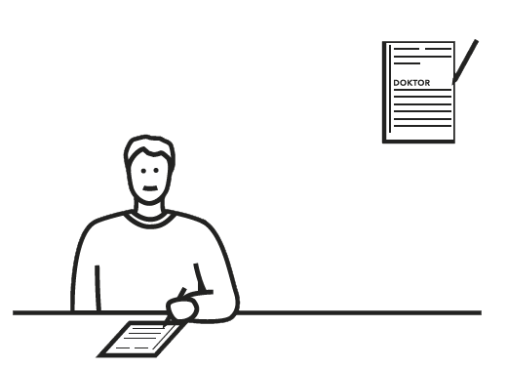
Dann bestimmt der Haft-Richter, ob ihre Briefe kontrolliert werden.
Ihre Post wird für die Kontrolle geöffnet.
Und an den Richter geschickt.
Diese Briefe kommen in einen extra Umschlag.

Diese Briefe werden nicht kontrolliert:
- Briefe an Verteidiger und Verteidigerinnen.
- Briefe an Politiker in Parlamenten.
Das gilt für Politiker im Bundestag.
Und für Politiker in den Parlamenten der Bundesländer.
Zum Beispiel im Landtag von Schleswig-Holstein.
Oder in der Hamburger Bürgerschaft.
Auch Briefe für Politiker im Europäischen Parlament werden nicht kontrolliert.
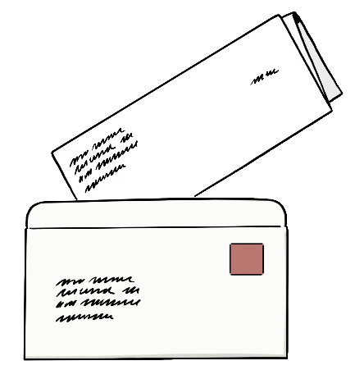
- Briefe an den Europäischen Gerichtshof für Menschenrechte
- Briefe an den Europäischen Ausschuss zur Verhütung von Folter und schlechter Behandlung,
- Briefe an Bürgerbeauftragte.
Das gilt für Bürgerbeauftragte von Deutschland.
Und für Bürgerbeauftragte der Bundes-Länder.
Zum Beispiel die Bürgerbeauftragte vom Landtag von Schleswig-Holstein.
Gefangene geben solche Briefe offen ab.
Geben Sie diese Briefe dem Personal.
Sie bekommen solche Briefe auch offen.

Pakete
Die Regeln für Pakete gelten auch für Päckchen.

Sie wollen Elektrogeräte oder Wäsche bekommen?

Diese Sachen müssen Sie in einem Paket bekommen.
Dafür müssen Sie eine Sonder-Paketmarke beantragen.
Auf dem Antrag muss stehen
Das wollen Sie mit diesem Paket bekommen.

Wie bekommen Sie Pakete?

Jemand kann Ihnen ein Paket schicken.
Zum Beispiel mit der Post.

Oder Jemand bringt das Paket zur Anstalt.
Die Person darf Ihnen das Paket nicht selbst geben.
Die Person muss das Paket bei der Anstalt abgeben.
Sie kann Pakete am Eingang der Anstalt abgeben.
Am Samstag, Sonntag oder an Feiertagen kann man keine Pakete bei der Anstalt abgeben.

Pakete müssen verschlossen sein.

Zum Beispiel zugeklebt mit Paket-Klebeband.

Auf jedem Paket muss die Paketmarke von der Anstalt sein.
Sie muss oben gut sichtbar auf dem Paket kleben.
Das gilt auch für abgegebene Pakete.

Das Personal kontrolliert die Pakete
Das Personal sieht nach, was in den Paketen ist.
Der Empfänger darf dabei zusehen.
Es dürfen nur erlaubte Sachen im Paket sein.
Andere Sachen werden aus dem Paket genommen.
Danach bekommt der Empfänger das Paket.

Besuch
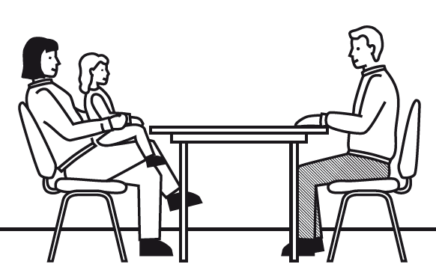
An diesen Tagen können Gefangene Besuch bekommen:
Montag, Dienstag und Donnerstag
An Feiertagen können Sie keinen Besuch bekommen.
An Besuchs-Tagen können Sie von 11:45 bis 19:00 Uhr Besuch bekommen.
Besuch muss spätestens um 18:00 Uhr ankommen.
Besuch muss einen Ausweis dabei haben.

Für Untersuchungs-Gefangene gelten besondere Regeln für Besuche
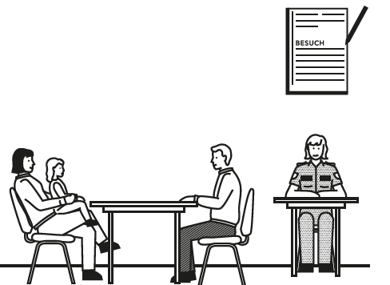
Vielleicht sind Sie in Untersuchungs-Haft.
Und jemand möchte Sie besuchen.
Dafür hat das Gericht meistens Regeln festgelegt. Dann braucht der Besuch dafür eine Erlaubnis.
Diese Erlaubnis kann das Gericht geben.

Ausnahmen von den Regeln für
Untersuchungs-Gefangene bei Besuchen, Post und Telefon.
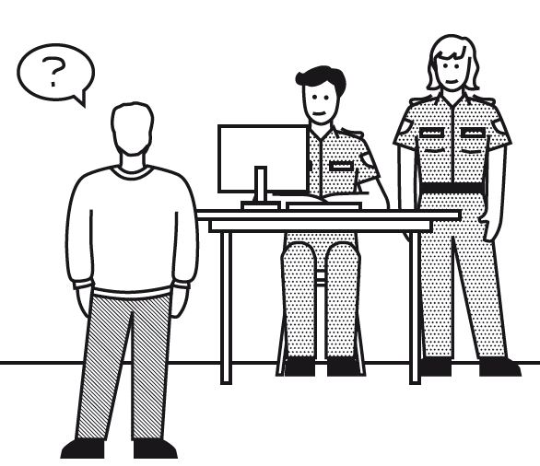
Bei einigen Untersuchungs-Gefangenen gibt es keine Regeln vom Gericht.
Dann entscheidet die Jugend-Anstalt.
Die Anstalt bestimmt die Regeln für den Besuch.
Und sie entscheidet über die Telefon-Erlaubnis.
Und über die Kontrolle von Post.
Fragen Sie das Personal oder die Abteilungs-Leitung.
Die wissen, ob die Ausnahme-Regelung für Sie gilt.

Elektrogeräte
Gefangene können Elektrogeräte haben.
Zum Beispiel Radio,
Kaffeemaschine und
Fernseher.
Sie haben sehr viele elektrische Geräte?
Dann müssen Sie Geld für Strom bezahlen.
Infos zum Geld für Strom stehen in einem Aushang.
Der Aushang hängt in der Wohngruppe.
Geräte dürfen nicht zu viel Strom verbrauchen.
Kaffeemaschine, Fön und Wasserkocher dürfen höchstens 1000 Watt Verbrauch haben.
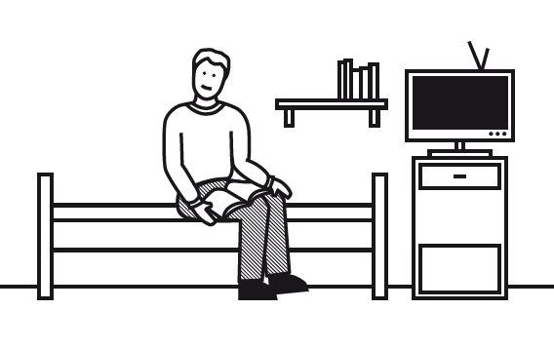
Der Fernseher darf höchstens 24 Zoll groß sein.
Das sind ungefähr 61 Zentimeter.
Ein Radio oder eine Stereoanlage muss klein sein.
Sie dürfen höchstens 50 cm breit sein.
Und 30 cm hoch sein.

Alle Elektrogeräte werden versiegelt

Alle Elektrogeräte werden versiegelt.
Sie dürfen die Geräte nicht öffnen.
Auch Ihre eigenen Geräte werden versiegelt.
Zum Beispiel,
Sie Geräte im Paket bekommen haben.
Eine Firma überprüft und versiegelt die Geräte.
Dafür müssen Sie bezahlen.

Ein Siegel fehlt oder ist kaputt?
Dann dürfen Sie das Geräte nicht mehr benutzen.

Regeln und Verbote

Auch diese Regeln und Verbote gelten in der Jugend-Anstalt.

Gefangene müssen viele Sachen beim Personal melden.
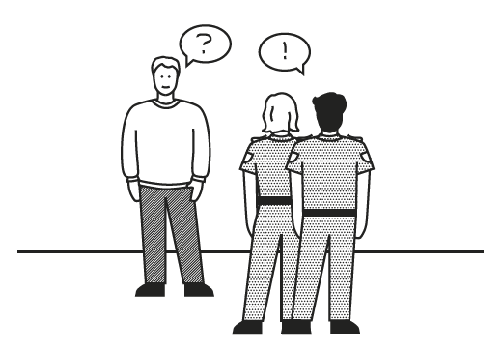
Das steht so im Gesetz.
Sie müssen Sachen melden, die eine Gefahr für das Leben einer Person sind.
Sie müssen Sachen melden, die eine große Gefahr für die Gesundheit einer Person sind.

Sie müssen sich an die Regeln halten.
Sie müssen sich gut Verhalten.
Sie dürfen die Ordnung nicht stören.
Das gilt gegenüber Gefängnis-Personal,
Mit-Gefangenen und
anderen Menschen.

Sie müssen die Anweisungen vom Personal befolgen.
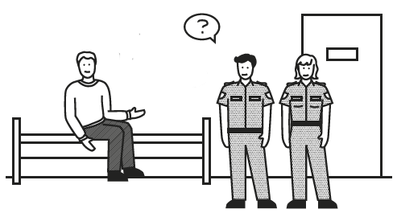
Das gilt immer.
Auch wenn Sie die Anweisungen schlecht finden.
Oder Sie durch die Anweisungen belastet werden.

Das Personal sagt Ihnen,
wo Sie sein müssen.
Das Personal schickt Sie in eine Abteilung.
Diese Abteilung dürfen Sie nur mit Erlaubnis verlassen.

Ihr Zimmer müssen Sie sauber halten und gut behandeln.
Das gilt auch für alle Sachen, die Sie von der Anstalt bekommen haben.

In der Jugend-Anstalt Schleswig ist Alkohol streng verboten.
Sie dürfen keine Drogen besitzen, verkaufen oder einnehmen.
Das gilt auch für Medikamente.

Sie dürfen nur bestimmte Medikamente nehmen.
Diese Medikamente muss ein Arzt verschreiben.
Vielleicht sagt das Personal:
Sie sollen einen Drogen-Test oder Alkohol-Test machen.
Vielleicht zeigt der Test an:
Sie haben Drogen oder Alkohol eingenommen
Dann müssen Sie den Test bezahlen.

Sie wollen Sachen bekommen, haben oder anderen Gefangenen geben?
Dafür brauchen Sie eine Erlaubnis vom Personal.

Sie dürfen ihren Körper nicht tätowieren.
Sie dürfen Mitgefangene nicht tätowieren.

Anträge und Beschwerden

Sie haben eine Frage?
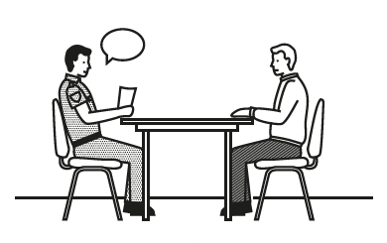
Dann sollen Sie zuerst das Personal in Ihrer Abteilung fragen.
Das kann Ihnen oft helfen.

Manche Sachen kann das Personal Ihrer Abteilung nicht selbst entscheiden.

Dann sollen Sie einen Antrag schreiben.
Geben Sie den Antrag an das Personal in der Abteilung.
Das Personal gibt die Anträge an den Abteilungsleiter weiter.
Oder an einen zuständigen Mitarbeiter.

Begründen Sie Fragen oder Anträge
Das hilft dem Personal.
Dann weiß das Personal besser Bescheid.

Der Gefangene kann immer einen Brief an die Leitung schreiben.
Zum Beispiel an den Chef vom Vollzugs-Dienst.
Oder an die Abteilungs-Leitung.
Oder an die Anstalts-Leitung schreiben.
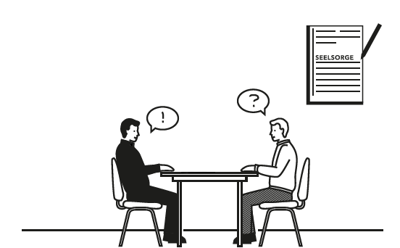
Der Gefangene kann dabei auch um ein Gespräch bitten.
Die Anstalts-Leitung hat diese Hausordnung unterschrieben.
Das war am 5. August 2024

Der Text in Leichter Sprache ist von
André Delor

Institut für Leichte Sprache
Lebenshilfe Schleswig-Holstein e.V.
Kehdenstraße 2-10
24103 Kiel
Der Text wurde von der Prüfgruppe des
Instituts für Leichte Sprache Lebenshilfe S-H geprüft.
Die Bilder im Text sind von:
Lebenshilfe für
Menschen mit geistiger Behinderung Bremen e.V.
Illustrator Stefan Albers, Atelier Fleetinsel, 2013
Seiten 2 oben, 4 oben, 6 oben, 8 unten, 10 Mitte, 12 unten, 13 unten
Justizministerium Schleswig-Holstein:
Seiten 4 Mitte und unten, 5, 6 unten, 7, 8 oben, 9, 10 oben und unten, 11, 12 oben, 14 bis 18.
Pixabay Bild Paket Seite 13 oben
Justiz-Anstalt Schleswig Foto Seite 2 unten.

© European Easy-to-Read Logo: Inclusion Europe. Mehr Informationen im Internet unter: Internetseite von Inclusion Europe

